Especificación de caso de uso: Solicitar informe stock en depósitos

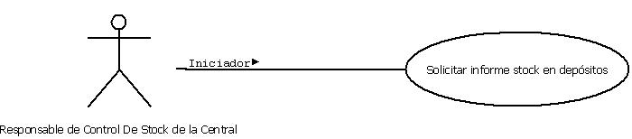

1.1 Solicitar informe stock en depósitos
1.2 Descripción

El Responsable de control de stock de la central solicita un informe de stock de mercadería en depósito para saber si puede cumplir con la solicitud de mercadería.

2. Actores
2.1 Actor principal
Responsable de control de stock de la central
2.2 Actores Secundarios
Responsable de depósitos

3. Precondiciones
ninguna

4. Flujo de Eventos

4.1 Flujo Básico

- El Responsable de control de stock de la central solicita un Informe De Stock De Mercadería al Responsable de depósitos. (quizá por mail o por sistema, definir bien)
- El Responsable de depósitos ingresa a la sección “informes” y crea un nuevo informe (desde el botón “Nuevo”) con los datos solicitados y verifica en el sistema el stock actual e informa a los operarios de depósito de modo que chequeen la información actual.
- Mientras los operarios realizan el chequeo el Responsable de depósitos pasa el informe al estado “en proceso de análisis” con el botón “Analizando”.
- Una vez finalizado los chequeos el Responsable de depósitos procede a marcar como finalizado el informe, quedando este en estado “finalizado”.
- Cuando el Responsable de control de stock de la central consulta el informe, el sistema lo marca coloca en estado “Leído”.

4.2 Flujos Alternativos

4.2.1 Si no existen operarios libres o disponibles el Responsable de depósitos marca al Informe De Stock De Mercadería como demorado y el sistema lo coloca en estado “demorado temporalmente”, hasta que haya operarios disponibles para el chequeo.
4.2.2 Continua desde el paso 3.

5. Poscondiciones
El informe de stock de mercadería queda en estado: Leido.

